Actividad 4A - Transformaciones bidimensionales

1. Realiza lo que se solicita utilizando OpenGL en el lenguaje de programación de tu preferencia:
a) Dibuja un cuadrado de 100x100 pixeles en la esquina superior izquierda de la pantalla.
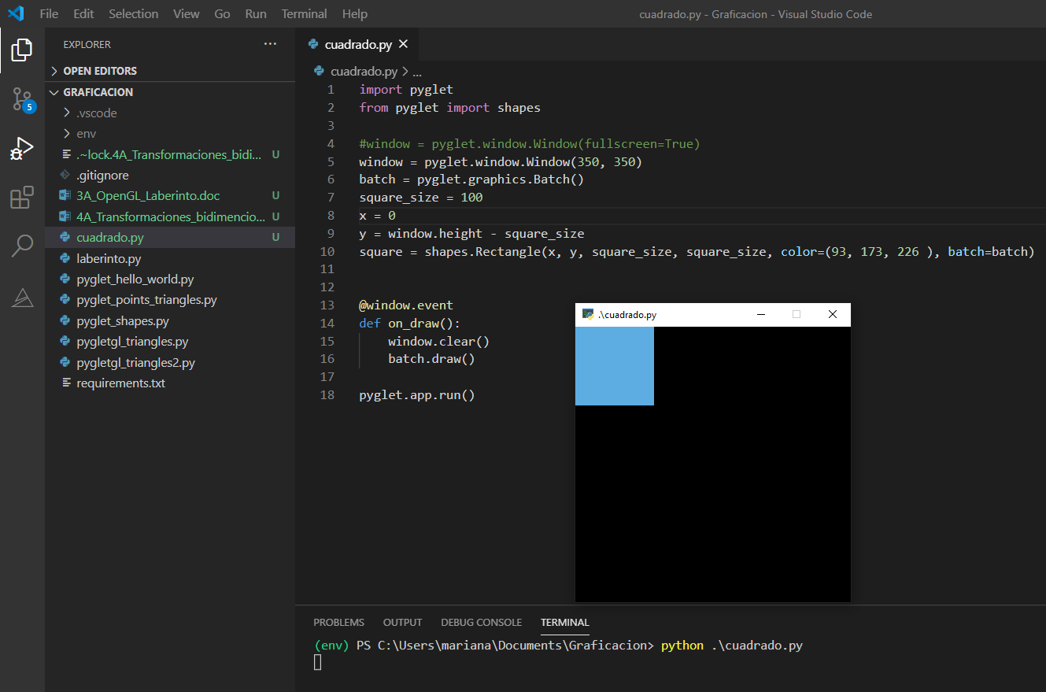

b) Utiliza la traslación para mover el objeto a la esquina inferior derecha.

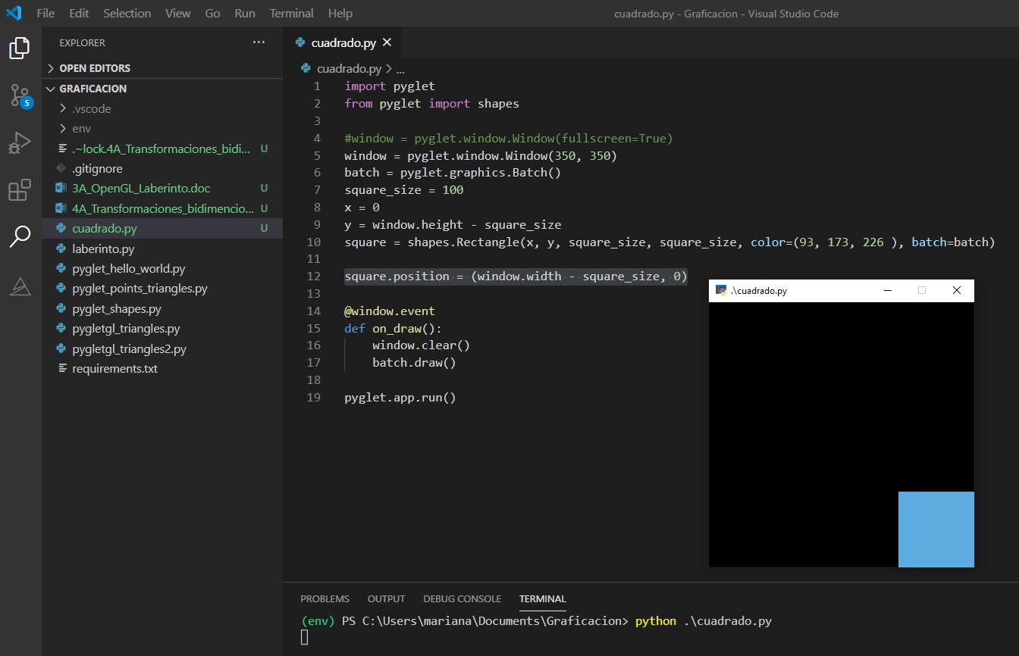

c) Utiliza la rotación para obtener un rombo.

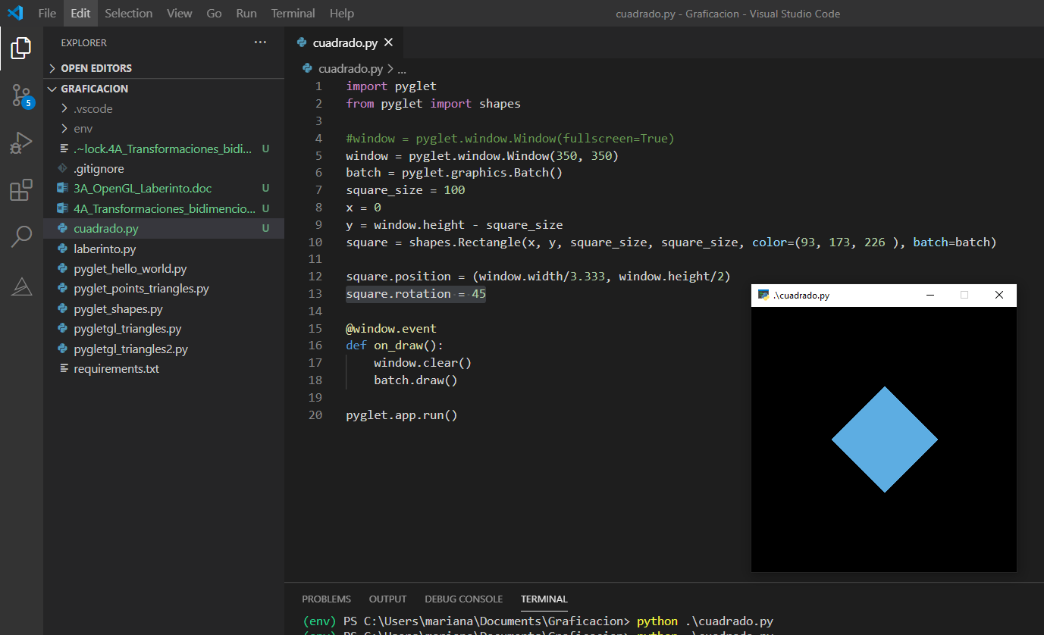

d) Utiliza la escala para aumentar el tamaño del rombo al doble.
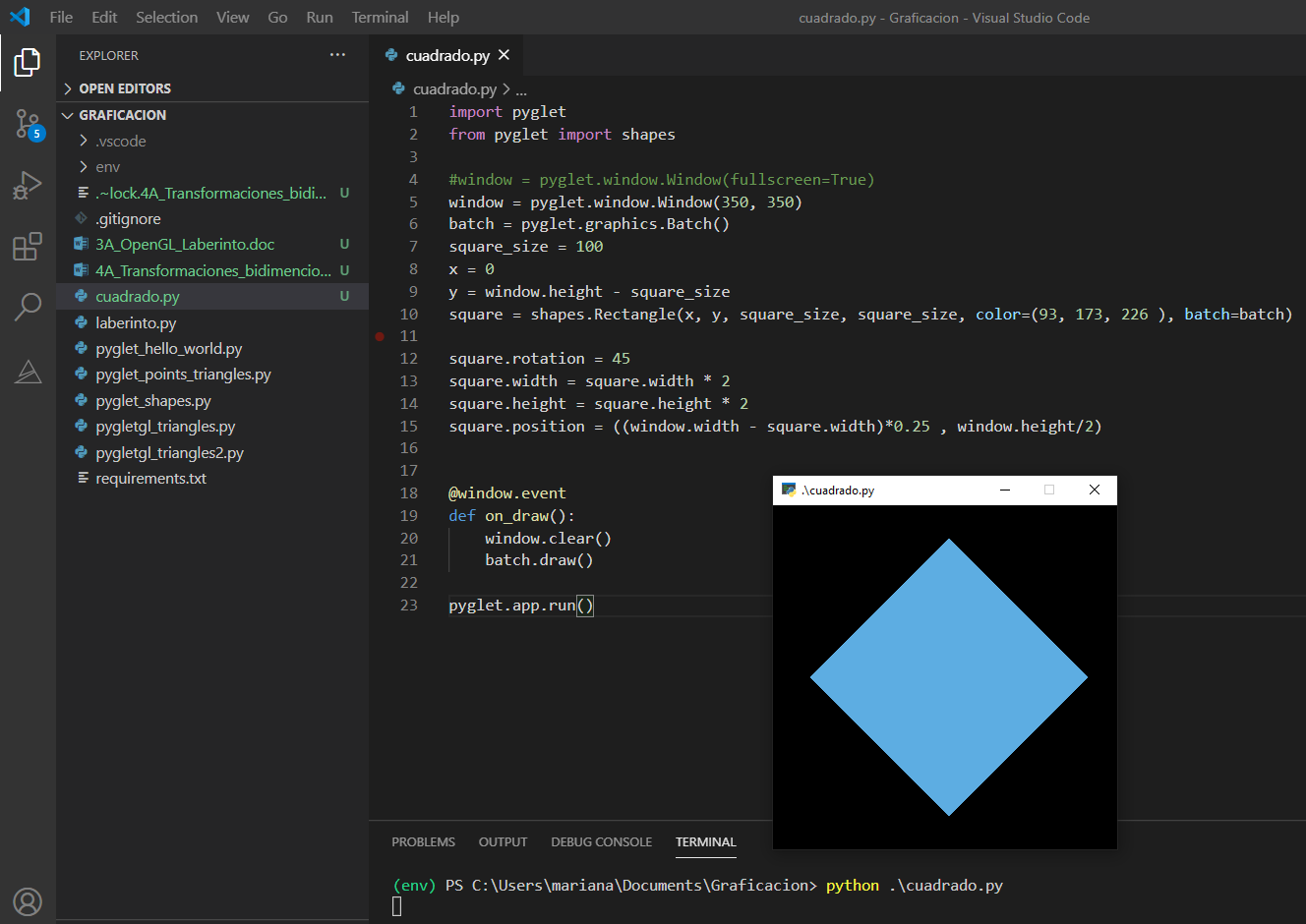

e) Realiza un reporte que contenga lo siguiente: introducción, código de tu programa, impresión de pantalla de los resultados y conclusión.

Este es el codigo:

import pyglet
from pyglet import shapes

#window = pyglet.window.Window(fullscreen=True)
window = pyglet.window.Window(350, 350)
batch = pyglet.graphics.Batch()
square_size = 100
x = 0
y = window.height - square_size
square = shapes.Rectangle(x, y, square_size, square_size, color=(93, 173, 226 ), batch=batch)

square.rotation = 45
square.width = square.width * 2
square.height = square.height * 2
square.position = ((window.width - square.width)*0.25 , window.height/2)

@window.event
def on_draw():
window.clear()
batch.draw()

pyglet.app.run()

Referencias:
http://pyglet.org/

